Proiectul didactic al lecției
Disciplina: Matematică
Clasa: a X-a, profil umanist
Unitatea de conținut: Funcția exponențială. Funcția logaritmică
Numărul lecției în unitatea de conținut (conform proiectării didactice de lungă durată): 4/13
Durata lecției: 45 de minute
Subiectul lecției: Noțiunea funcția logaritmică. Proprietățile funcției logaritmice
Unități de competență:
3.1. Identificarea și utilizarea terminologiei, notațiilor specifice funcțiilor, ecuațiilor, inecuațiilor, sistemelor studiate în contexte diverse.
3.2. Recunoașterea unor dependențe funcționale în situații reale și/sau modelate.
3.3. Reprezentarea în diverse moduri (analitic, grafic, tabelar, prin diagrame) a unor dependențe funcționale, inclusiv cotidiene.
3.4. Deducerea unor proprietăți ale funcțiilor numerice studiate prin lectură grafică și/sau analitică.
Obiectivele lecției: La finele lecției, elevii vor fi capabili:
O.1 – Să identifice și să utilizeze terminologia și notațiile specifice funcției logaritmice în diverse contexte.
O.2 – Să traseze graficul funcției logaritmice utilizând tabelul de valori/ aplicații digitale.
O.3 – Să determine proprietățile funcției logaritmice reprezentate în diverse forme.
O.4 – Să manifeste independență, gândire și acțiune în procesul rezolvării exercițiilor.
Tipul lecției: lecție de formare a capacităților de înțelegere a cunoștințelor.
Tehnologii didactice:
- Forme: frontală; în grup; individual.
- Metode: metoda exercițiului; algoritmizarea; problematizarea; joc didactic; metoda lucrului cu manualul.
Mijloace de învățământ:
- I. Achiri, P. Efros, V. Garit, V. N. Prodan, Matematică. Manual pentru clasa a X-a. Editura Prut Internațional. Chișinău, 2012;
- Computerul; Proiectorul sau tabla interactivă;
- Linkul nr.1: https://www.geogebra.org/classic/ejazsm8x
- Linkul nr.2: https://www.geogebra.org/classic/xwaqt5ju
- Linkul nr.3: https://learningapps.org/view36560887
Evaluarea: formativă, evaluare orală și în scris, reciprocă; produse: răspuns oral, exercițiu rezolvat.
Scenariul lecției
Etapele activității didactice | Obiective | Demersul acțional al lecției | Timp  (în minute) | Tehnologia realizării  (Metodă/Formă de activitate/Resurse)
Evocare | O.4 | - Momentul organizatoric. Captarea inițială a atenției elevilor:  Calculați:  a)$\log_{2}8$ b)$\log_{5}1$ c)$\log_{\frac{1}{3}}9$  Răspuns: a)3 b)0 c)-2  - Formularea obiectivelor. | 5 min | Activitate frontală;  Exercițiul;
Realizarea sensului | O.1  O.2  O.1  O.2  O.3 | - Predarea-învățarea materiei noi.  Definiție. Se numește funcție logaritmică funcția $f:R_{+}^{*}→R, f\left(x\right)=\log_{a}x$  $a∈R_{+}^{*}, a≠1$.  Graficul funcției logaritmice  $$f:R_{+}^{*}→R, f\left(x\right)=\log_{2}x$$  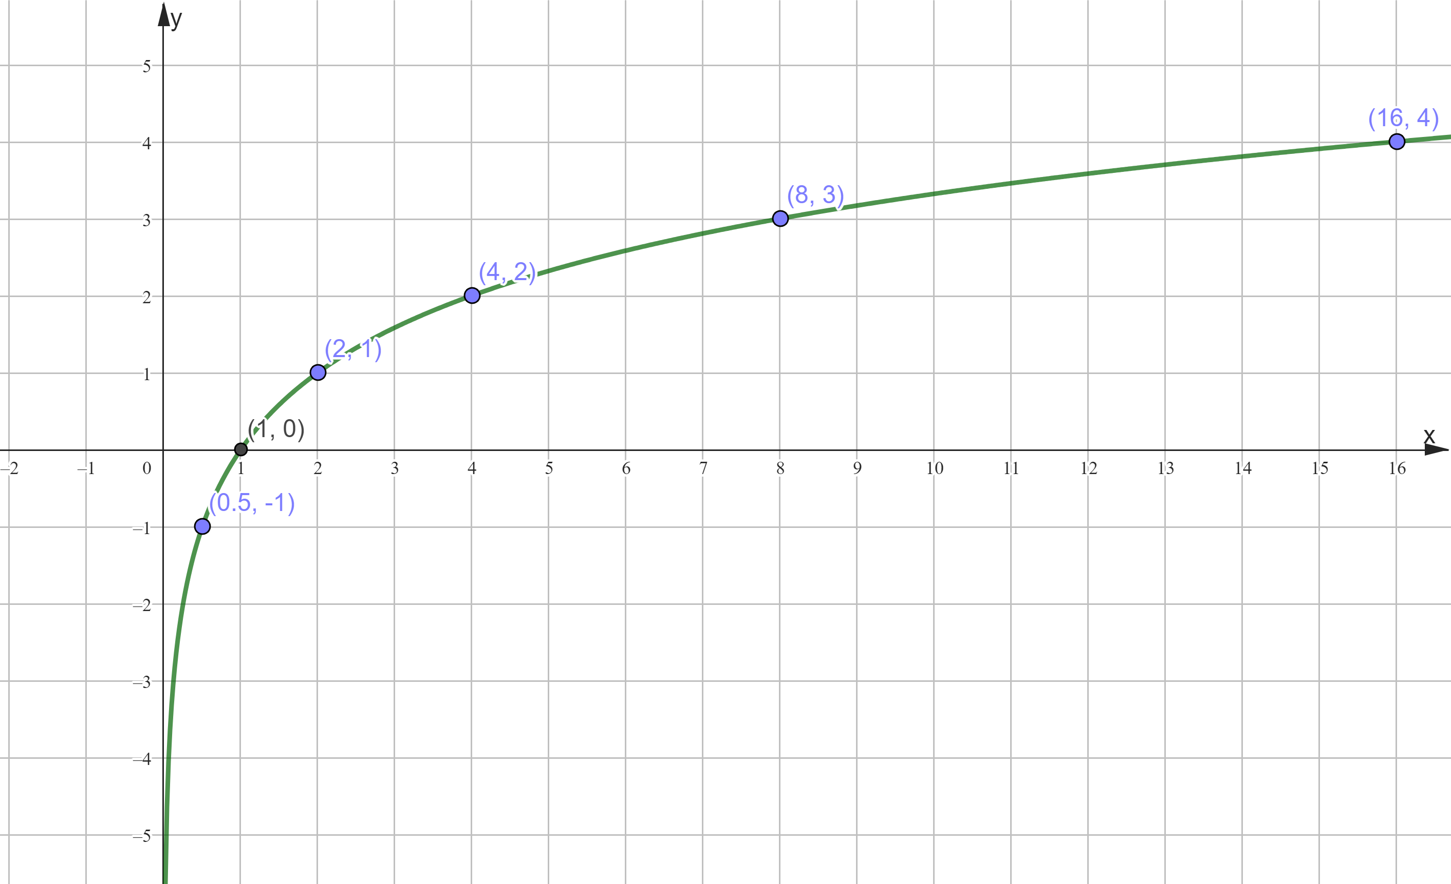  Linkul nr.1  $$f:R_{+}^{*}→R, f\left(x\right)=\log_{\frac{1}{3}}x$$  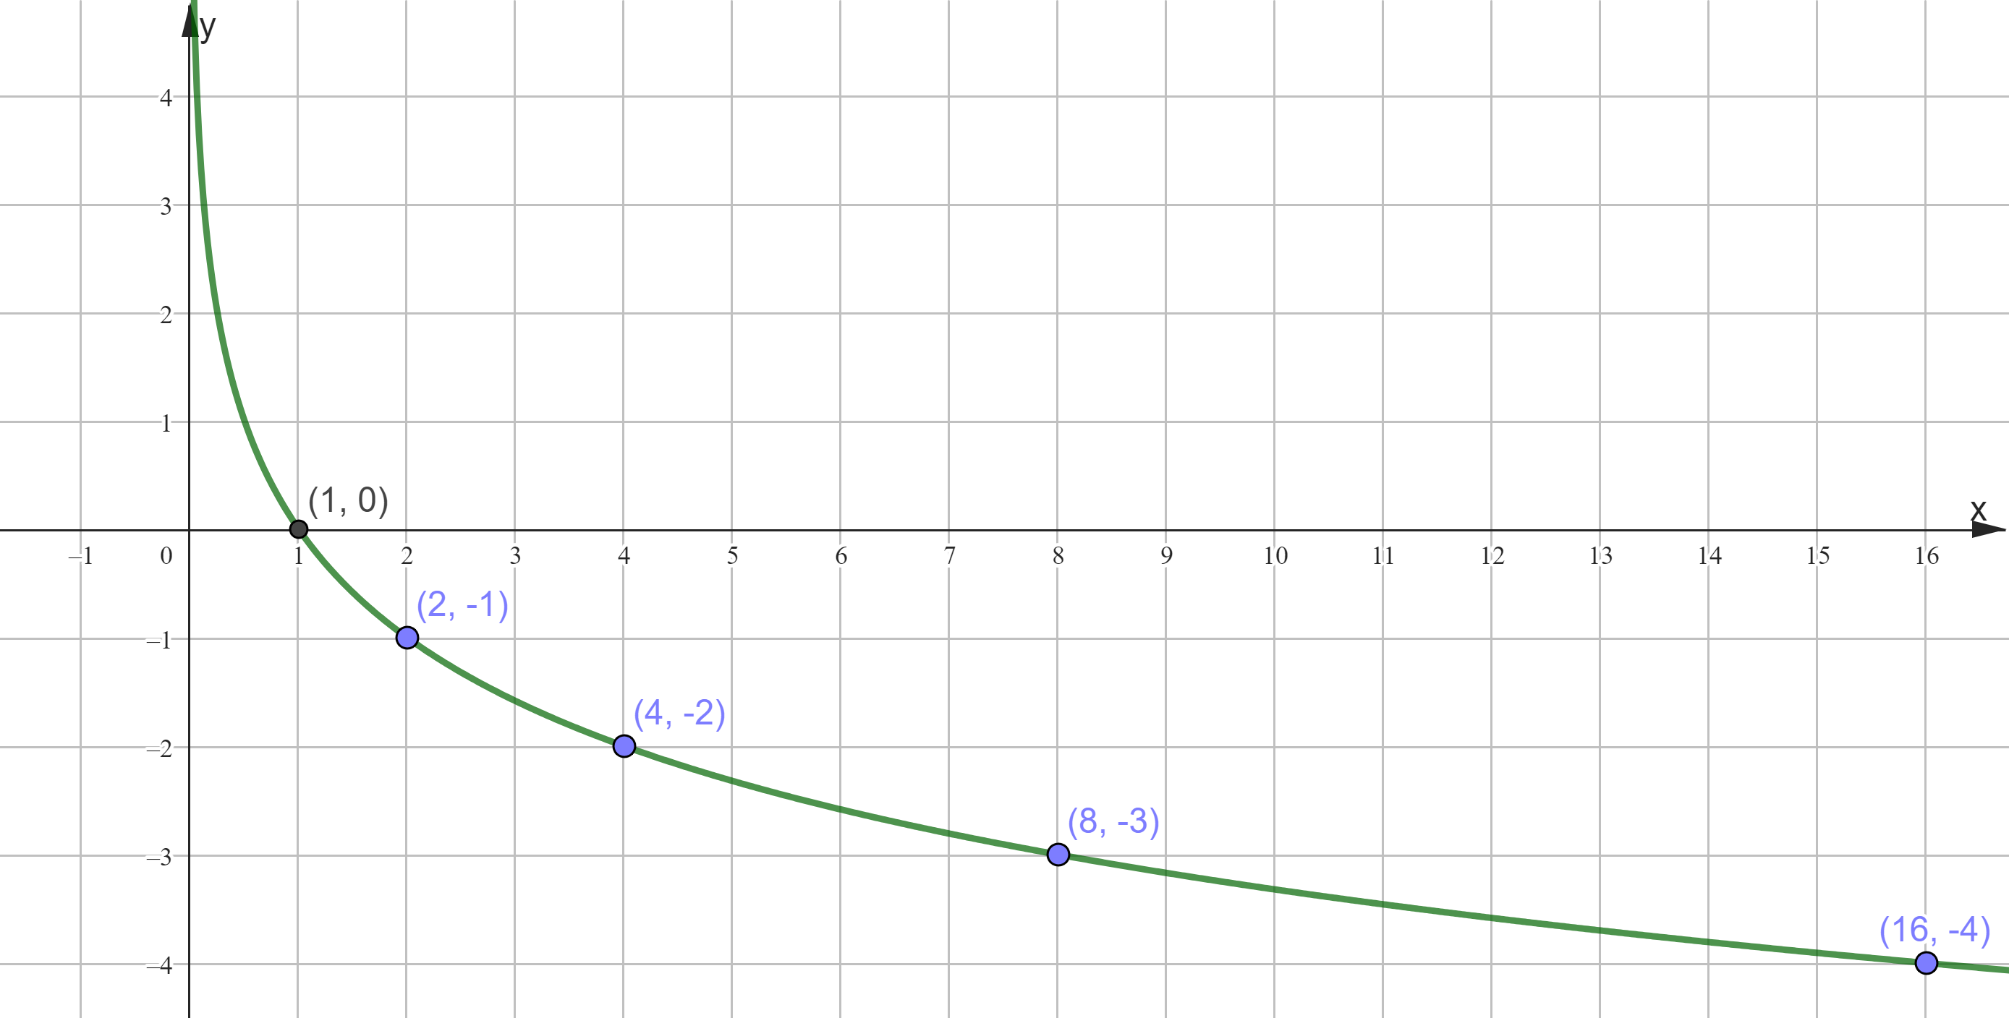  Linkul nr.2  Proprietățile funcției logaritmice:  1. Domeniul de definiție: $D\left(f\right)=R_{+}^{*}$.  2. Domeniul de valori $E\left(f\right)=R$.  3. Zeroul funcției: $x_{0}=1$, deoarece $\log_{a}x=0⟹x=a^{0}=1.$  4. Monotonia:  a)Pentru $a>1, f\left(x\right)-$strict crescătoare.  b)Pentru $0<a<1$, $f\left(x\right)-$strict descrescătoare.  5.Semnul funcției:  a)Pentru $a>1,$ $f(x)<0$ pentru $x∈(0;1)$ și $f(x)>0$ pentru $x∈(1;+∞)$.  b)Pentru $0<a<1$,  $f(x)>0$ pentru $x∈(0;1)$ și $f(x)<0$ pentru $x∈(1;+∞)$.  Funcția logaritmică nu intersectează axa Oy  6.Graficul funcției logaritmice  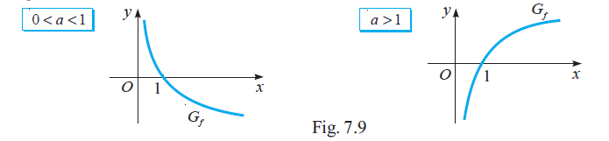 | 5 min  5 min  5 min | Forme de activitate: frontală;  Exercițiul rezolvat;  Resurse:  Calculatorul, proiectorul.  Forme de activitate: frontală.
  $$x$$ | $$\frac{1}{16}$$ | $$\frac{1}{8}$$ | $$\frac{1}{4}$$ | $$\frac{1}{2}$$ | $$1$$ | $$2$$ | $$4$$ | $$8$$ | $$16$$
  $$f(x)$$ | $$-4$$ | $$-3$$ | $$-2$$ | $$-1$$ | $$0$$ | $$1$$ | $$2$$ | $$3$$ | $$4$$
  $$x$$ | $$\frac{1}{16}$$ | $$\frac{1}{8}$$ | $$\frac{1}{4}$$ | $$\frac{1}{2}$$ | $$1$$ | $$2$$ | $$4$$ | $$8$$ | $$16$$
  $$f(x)$$ | $$4$$ | $$3$$ | $$2$$ | $$1$$ | $$0$$ | $$-1$$ | $$-2$$ | $$-3$$ | $$-4$$
Reflecție | O.2  O.3  O.4  O.1  O.4 | - Consolidarea materiei și formarea capacităților:  Construiți graficul funcțiilor, determinați proprietățile și comparați graficul cu cel al funcției $f:R_{+}^{*}→R, f\left(x\right)=\log_{2}x$:  Grupul I: $f:D→R, f\left(x\right)=\log_{2}\left(x-2\right)$  Grupul II: $f:D→R, f\left(x\right)=\log_{2}x-2$  Grupul III: $f:D→R, f\left(x\right)=\log_{2}x+2$  Grupul IV: $f:D→R, f\left(x\right)=\log_{2}(x+2)$  - Aplicații:  Joc didactic: Linkul nr.3  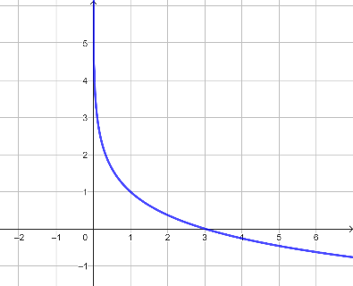  - Evaluarea atingerii obiectivelor preconizate  Identificați proprietățile funcției logaritmice utilizând graficul funcției( Anexa nr.2)  - Bilanțul lecției. Concluzii:  1.Ce numim funcție logaritmică?  2.Formulați proprietățile funcției logaritmice.  3.Cum deosebim graficul funcției logaritmice dacă $a>1$ sau $0<a<1$.  - Tema pentru acasă:  De studiat tema: §5.1 Funcția logaritmică. De rezolvat Ex 1, pag 149. | 12 min  5 min  5 min  3 min | Forme de activitate:  Lucru în grup;  Frontal la tablă;  Metode: Jocul didactic;  Evaluare formativă;  Forme de activitate: frontală.

Anexa nr.1

Grupul I: $f:D→R, f\left(x\right)=\log_{2}\left(x-2\right)$ | Grupul III: $f:D→R, f\left(x\right)=\log_{2}x+2$  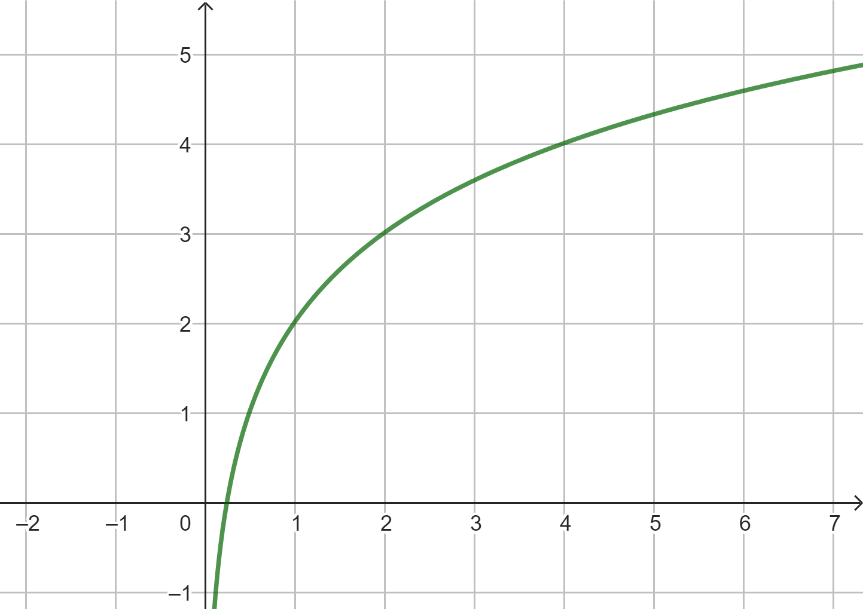
Grupul II: $f:D→R, f\left(x\right)=\log_{2}x-2$  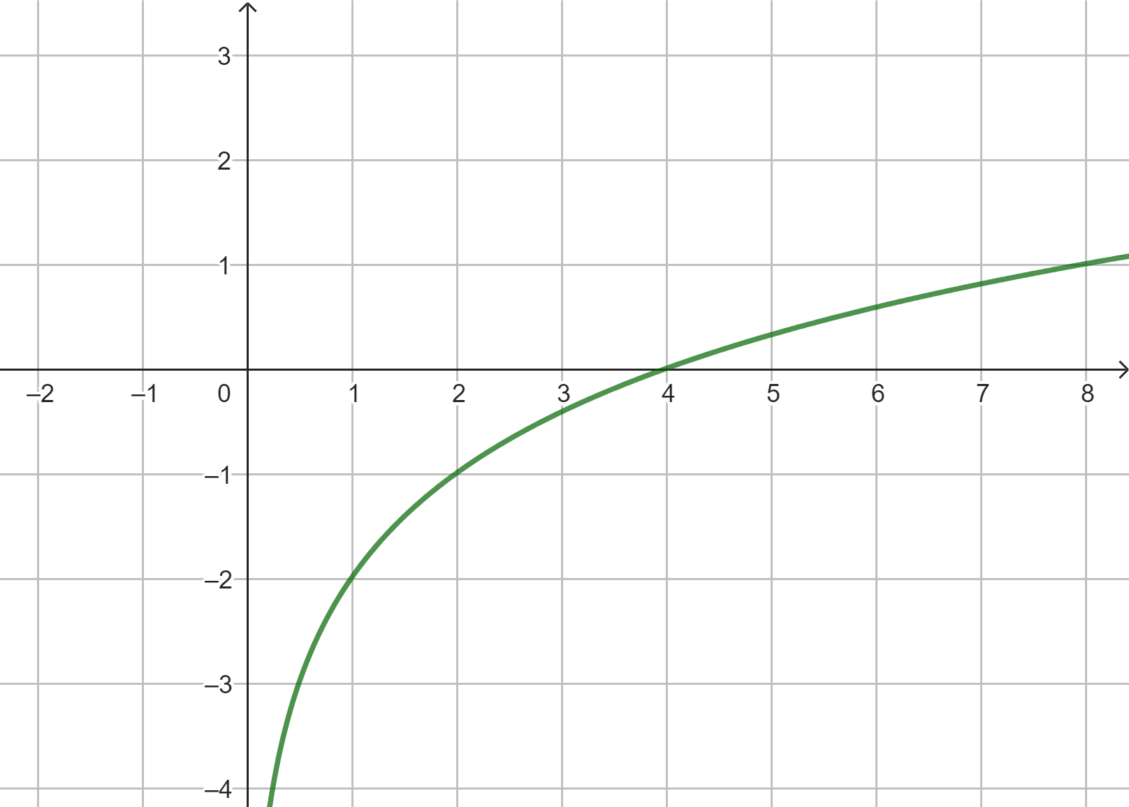 | Grupul IV: $f:D→R, f\left(x\right)=\log_{2}(x+2)$  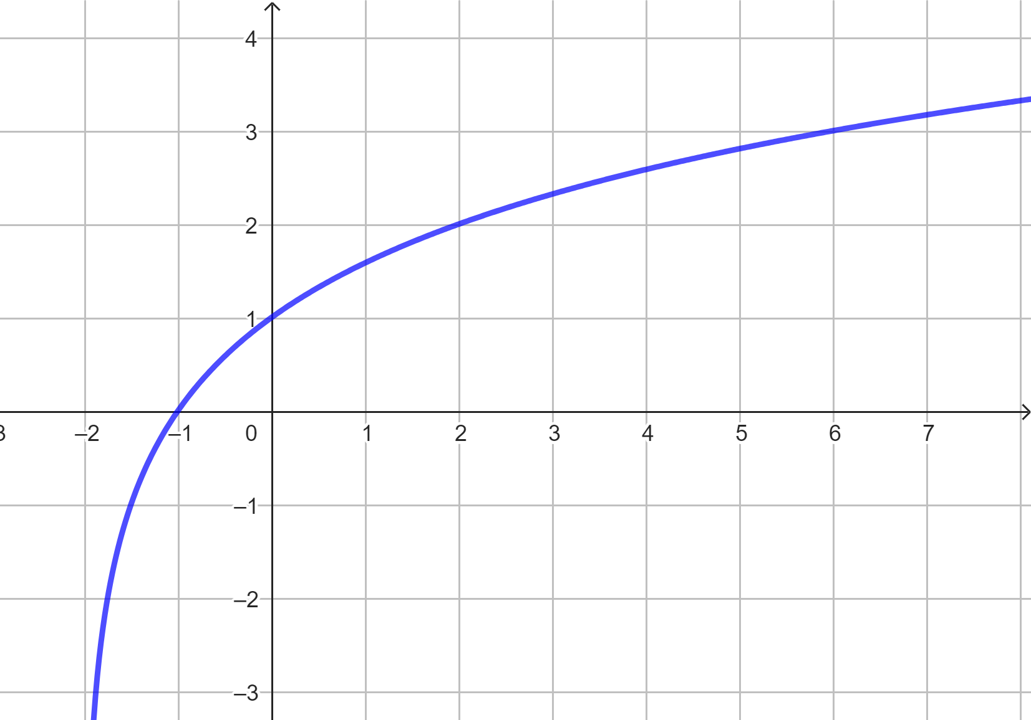

Anexa nr.2
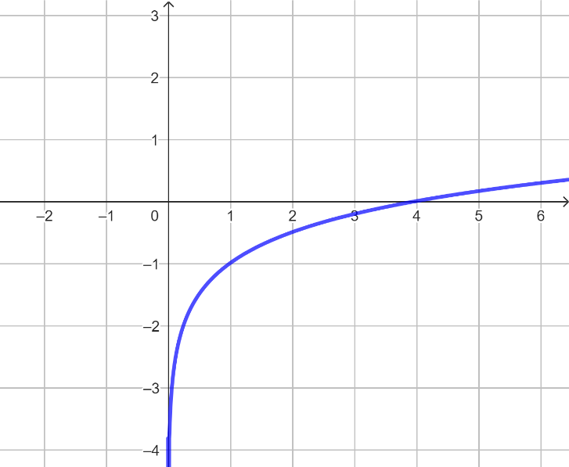
FIȘĂ DE LUCRU
Ex1: Identificați proprietățile funcției logaritmice utilizând graficul funcției

Domeniu de definiție:
Domeniul de valori:
Zeroul:
Monotonia:
Semnul:

Ex 2: Identificați proprietățile funcției logaritmice utilizând graficul funcției
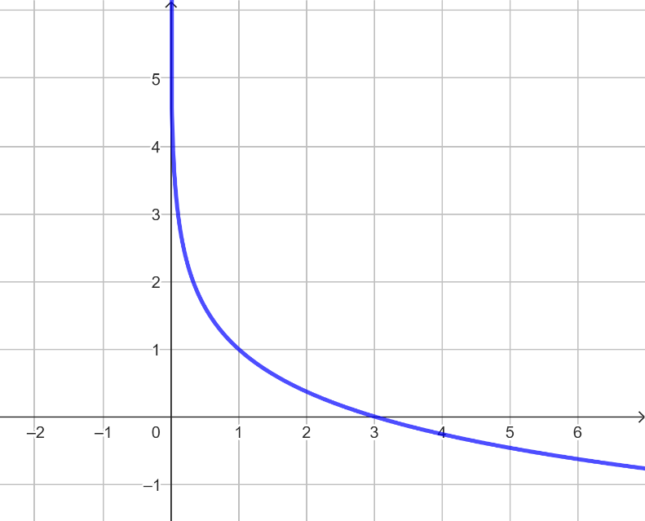

Domeniu de definiție:
Domeniul de valori:
Zeroul:
Monotonia:
Semnul:

